[重磅！广西医科大学第二附属医院某研究团队论文因图片重叠陷入争议](https://mp.weixin.qq.com/s?__biz=MzkzMTg3NjkyMQ==&mid=2247489131&idx=1&sn=c09a7147eed47b2d8f0689d2db8a8ada)

科卫队[科研卫士](javascript:void(0);)2025-04-21 11:47:00中国香港



专注科研诚信，营造良好科研氛围



Science Technology

**1**

**“论文信息”**

2025 年 3 月 6 日，广西医科大学第二附属医院Zhao Bo 研究团队，在Heliyon上发表的题为“CDKN2A is a promising diagnostic and prognostic biomarker and associations with immune infiltrates in colorectal cancer”的研究论文，被质疑文章内发生图片重叠。

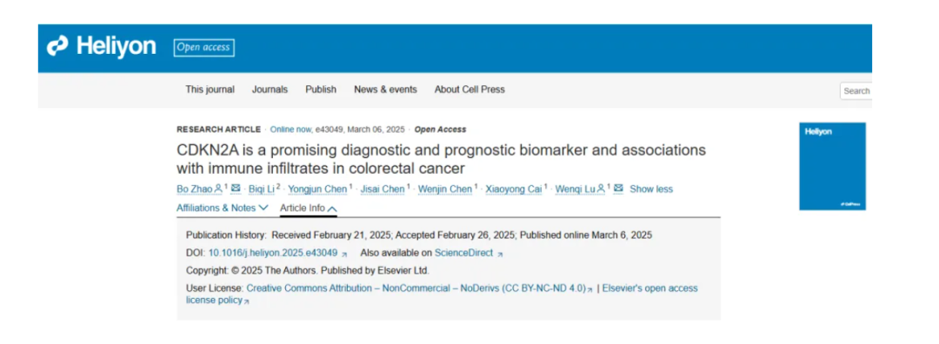

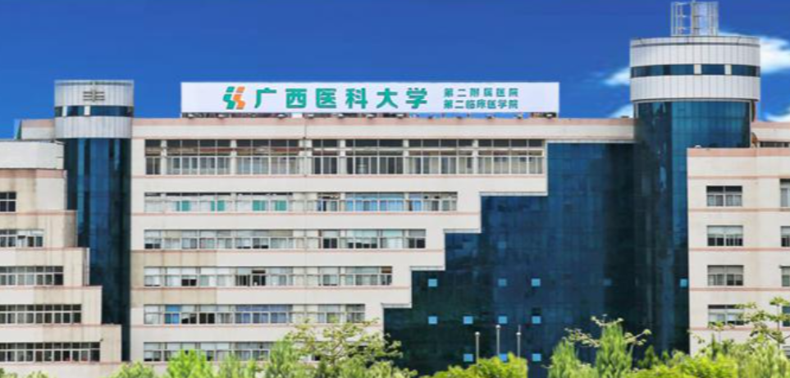

**2**

**“论文质疑”**

该文章于2025年4月在Pubpeer上被读者质疑：**文章内发生图片重叠。**

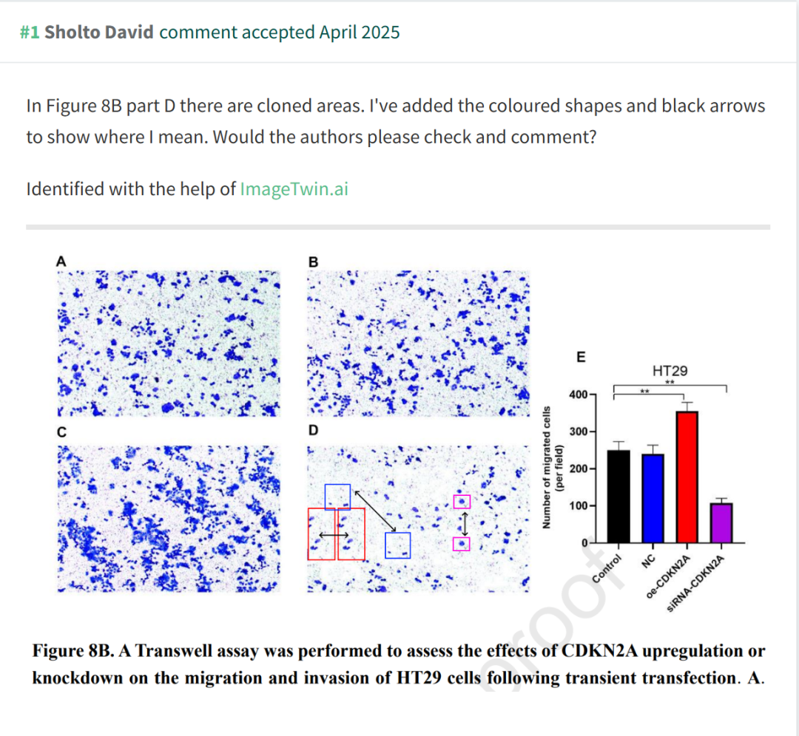

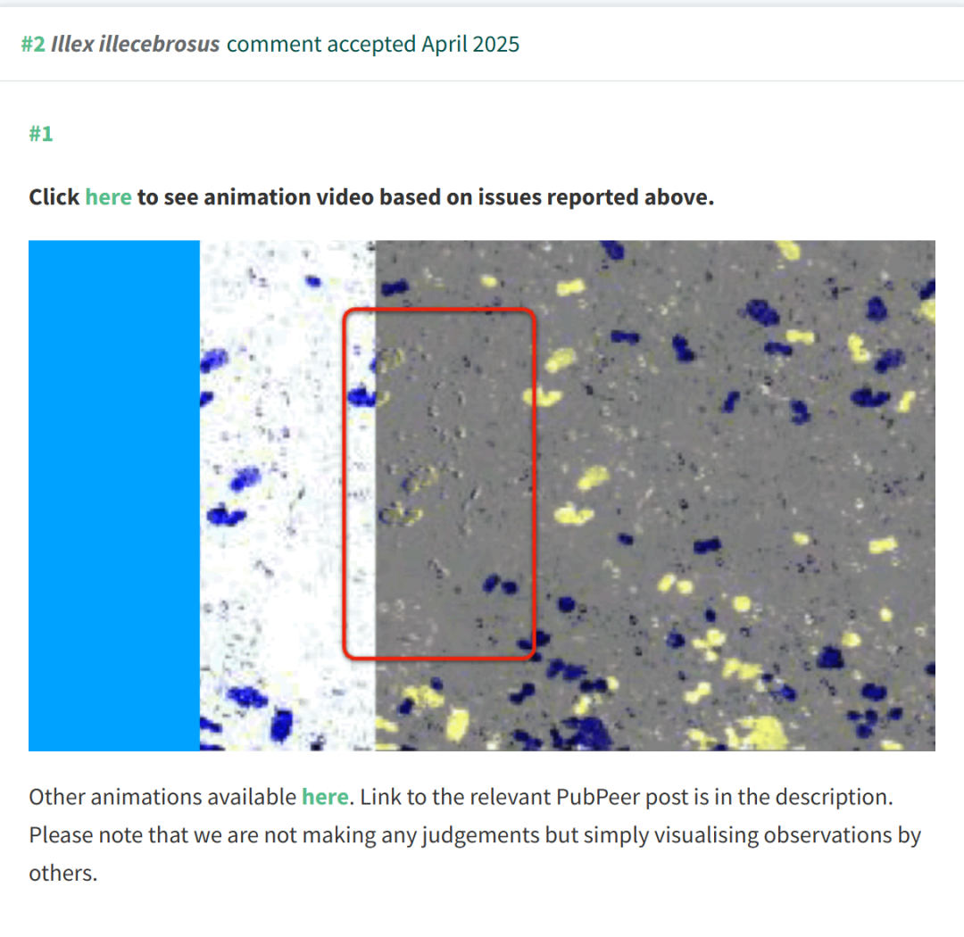

**参考文献：**

https://pubpeer.com/publications/4C200C87C737186559681B79473225#0

声明：质疑信息来源于Pubpeer，提及人名均为音译对于文章内容的真实性、完整性、及时性本公众号不做任何保证或承诺，仅供读者参考









Science Technology



**欢迎关注“科研卫士”公众号**

**扫一扫添加好友**

